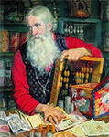АЛЬБОМ

Старинные
русские задачи

МБОУ «СОШ № 10
2014

Задачи – шутки,
Задачи - загадки

1.Коза
Один человек купил трёх коз и заплатил три рубля. Спрашивается: по чему коза пошла?

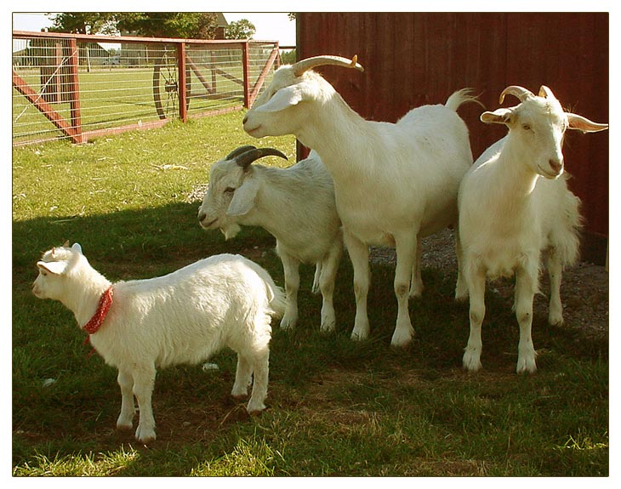

Ответ: по дороге.

2. Много ли ног?
Мельник пришёл на мельницу. В каждом из четырёх углов он увидел по три мешка, на каждом мешке сидело по три кошки, а каждая кошка имела при себе троих котят. Спрашивается, много ли ног было на мельнице?
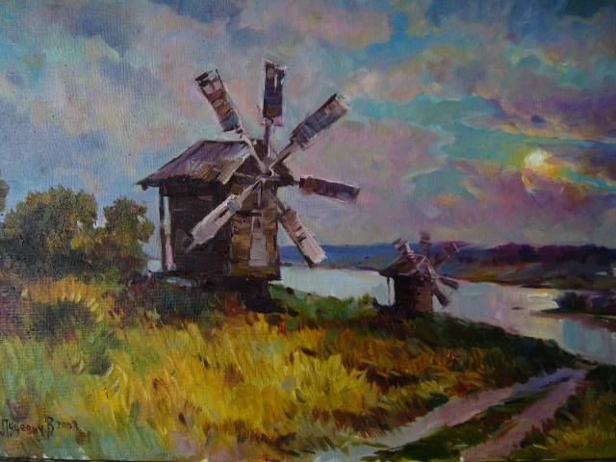
Ответ: две ноги.

3. Одним мешком – два мешка.
Как можно одним мешком пшеницы, смоловшим её, наполнить два мешка, которые столь же велики, как и мешок, в котором находится пшеница?
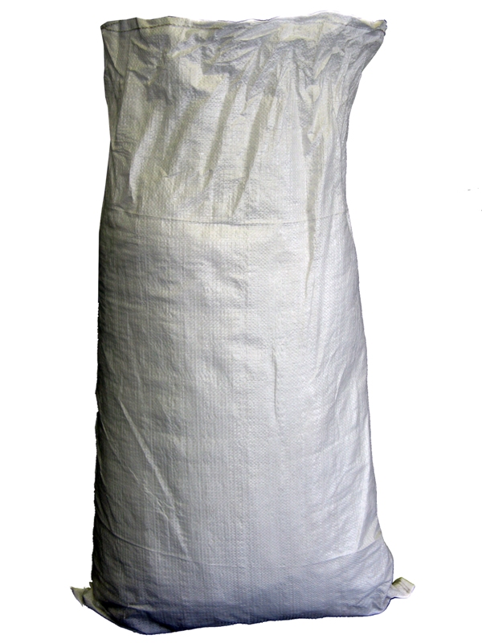
Ответ: вложить один мешок в другой.

4. Сколько уток?
Летели утки: одна впереди и две позади, одна позади и две впереди, одна между двумя и три в ряд. Сколько всего летело уток?
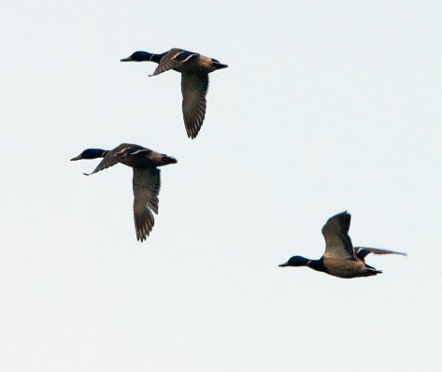
Ответ: три утки.

5.Два отца и два сына.
Два отца и два сына поймали трёх зайцев, а досталось каждому по одному зайцу. Спрашивается, как это могло случится?

Ответ: два отца и два сына.

- Некий юноша прошёл из Москвы в Вологду. Он проходил в день по 40 вёрст. Через день вслед за ним был послан другой юноша, проходивший в день по 45 вёрст. Через сколько дней второй догонит первого?
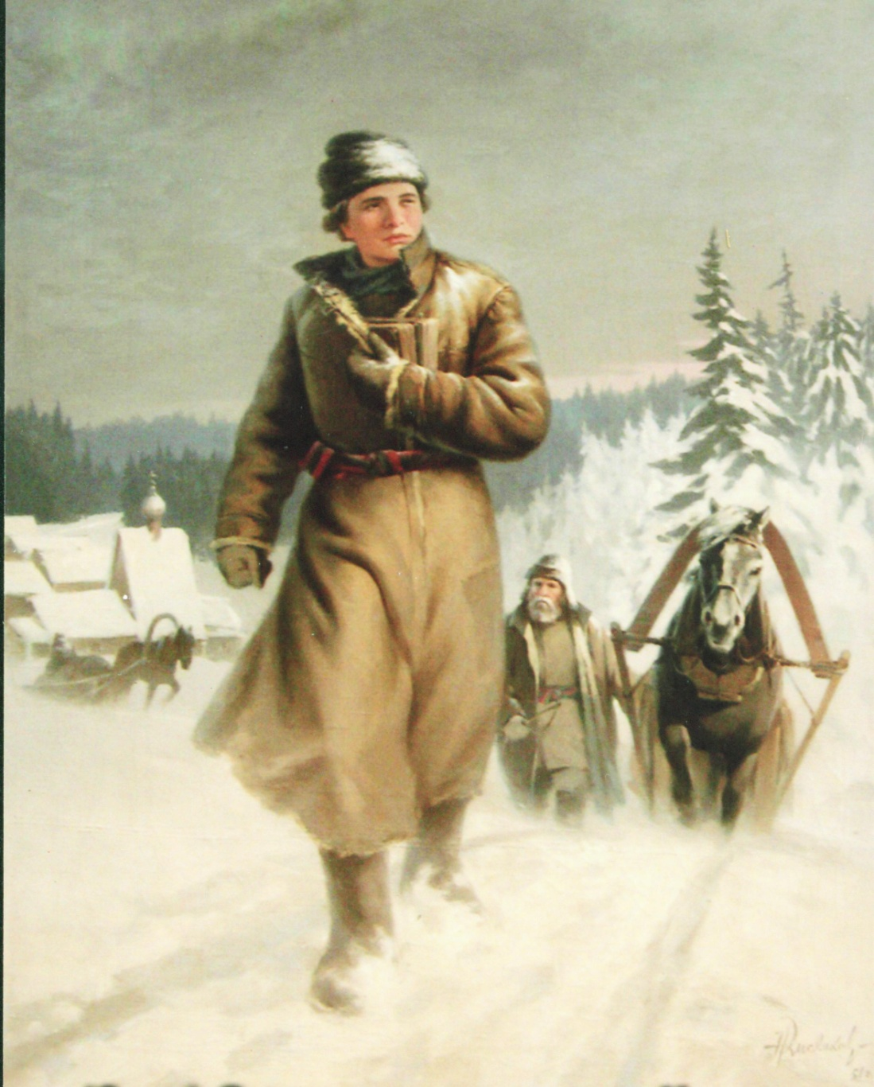
ответ- Через 8 дней.
Достаточно уяснить, что в момент выхода второго юноши дистанция между юношами была 40 верст, и каждый день она сокращалась на 5 верст.
- Небольшой воинский отряд подошел к реке, через которую надо было переправиться. Моста нет, река глубока. Около берега - два мальчика забавляются в лодке. Но лодка так мала, что в ней может переправиться только один солдат или только два мальчика - не больше! Однако все солдаты переправились через реку именно в этой лодке. Каким образом?

Ответ:
1. на берег переправляются оба мальчика.
2. один остается на берегу второй возвращается назад.
3. переправляется один солдат.
4. назад возвращается мальчик.
И повторяют все действия с 1 по 4 до тех пор пока не переправится весь отряд.

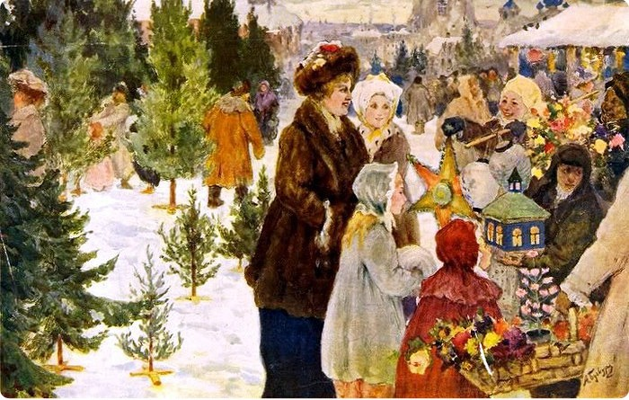
- Это старинная народная задача. Крестьянка пришла на базар продавать яйца. Первая покупательница купила у нее половину всех яиц и еще пол-яйца. Вторая покупательниц приобрела половину оставшихся яиц и еще пол-яйца. Третья купила всего одно яйцо. После этого у крестьянки не осталось ничего. Сколько яиц она принесла на базар?
Ответ: Задачу решают с конца. После того как вторая покупательница приобрела половину оставшихся яиц и еще пол-яйца, у крестьянки осталось только одно яйцо. Значит, полтора яйца составляют вторую половину того, что осталось после первой продажи. Ясно, что полный остаток составляет три яйца. Прибавив пол-яйца, получим половину того, что имелось у крестьянки первоначально. Итак, число яиц, принесенных ею на базар, семь.

- Эта задача из книги "Арифметика" Леонтия Магницкого.
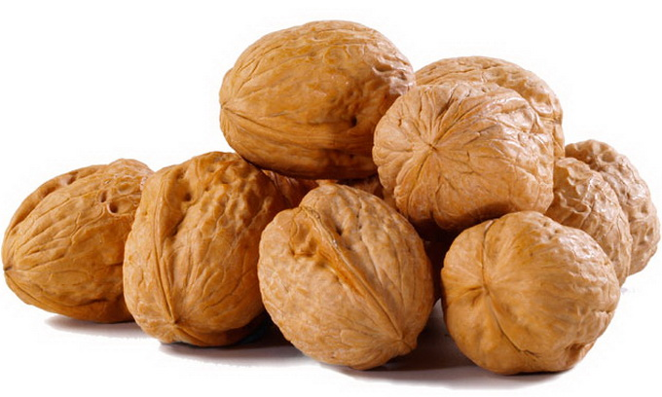
Чтобы порадовать внуков, дед купил для них орехи. Но прежде чем разрешить внукам полакомиться, дед попросил внуков поделить орехи на две части, чтобы меньшая часть, увеличенная в четыре раза, была бы равна большей части, уменьшенной в три раза. Что за части?
Ответ: 1 и 12 орехов. Также правильным ответом будет любая пара целых чисел с соотношением 12 к 1.

- Спросил некто учителя: «Скажи, сколько у тебя в классе учеников, так как хочу отдать к тебе в учение своего сына». Учитель ответил: «Если придет еще учеников столько же, сколько я имею, и полстолька, и четверть столько и твой сын, то будет у меня учеников 100». Сколько учеников в классе?

Решение:
Арифметический путь:
1) (100- I): 11 =9 (уч.) - самая малая ¼ часть
2) 9-4 = 36 (уч.)
Ответ: 36 учеников было в классе.

Алгебраический путь.
Возьмем за неизвестное число – х – самую малую ¼ часть и составим и решим следующее уравнение:
4х + 4х + 2х +1х + 1 = 100
11х = 100 – 1
х = 99 : 11
х = 9
9 учеников - самая малая ¼ часть, значит, 9 * 4 = 36 учеников в классе.

- В жаркий день 6 косцов выпили бочонок кваса за 8 часов. Нужно узнать, сколько косцов за 4 часа выпьют такой же бочонок кваса.
Эту задачу можно решить двумя способами: методом приведения к единице или на основании взаимно-обратной пропорциональности между величинами.

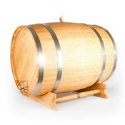

Решение:
Способ 1
8 • 6 = 48 (часов) — выпьет бочонок кваса один косец.
48: 4 = 12 (косцов) — выпьют бочонок кваса за 4 часа
Способ 2.
Если количество часов сократилось в 8:4 = 2 (раза), то количество косцов, которые выпьют такой же бочонок кваса, возрастет в 2 раза,
т.е. 6 • 2 = 12 (косцов).

- Некто узнал, что корова на ярмарке стоит вчетверо дороже собаки и в четверо дешевле лошади. Он взял 200рублей и на все эти деньги купил собаку, двух коров и лошадь. Что почём?
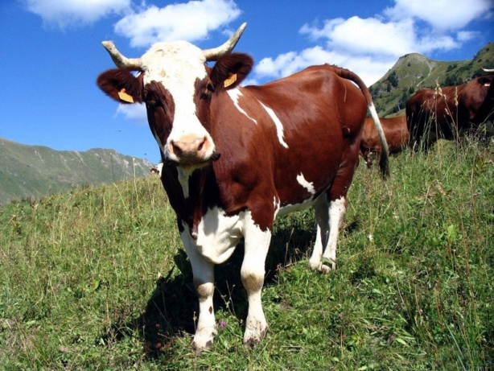

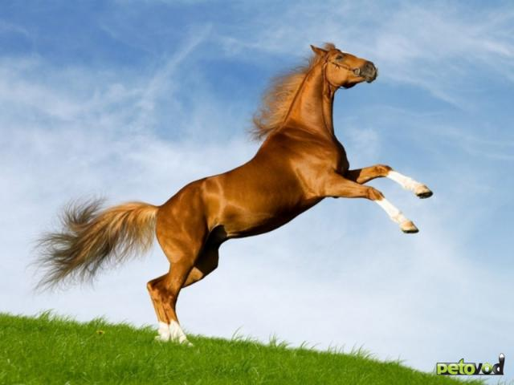
Решение:
х - цена собаки
4х - цена коровы
4*4х=16х - цена лошади
х+2*4х+16х=200
25х=200
х=8 (руб) - цена собаки
4*8=32 (руб) - цена коровы
16*х=128 (руб) - цена лошади

- Одна женщина отправилась в сад собирать яблоки, Чтобы выйти из сада, ей нужно было пройти через четыре двери, у каждой из которых стоял стражник. Стражнику у первых дверей женщина отдала половину сорванных ею яблок. Дойдя до второго стражника, женщина отдала ему половину оставшихся. Так же она поступила и с третьим стражником, а когда она поделилась яблоками с четвёртым стражником, у неё осталось 10 яблок. Сколько яблок она собрала в саду?

Решение:
10*2 = 20 перед четвертыми дверями
20*2 = 40 перед третьими
40*2=80 перед вторыми
80*2=160 - перед первыми

- Купец купил 138 аршин чёрного и синего сукна на 540 рублей. Спрашивается, сколько аршин купил он того и другого, если синее стоило 5 руб., а чёрное 3 руб?

Решается задача легко при помощи перевода задачи с родного языка на язык алгебраический. Для этого обозначим цену 1м синего сукна за х руб.и цену 1м черного сукна за у руб. в итоге получим систему из двух уравнений:
х+у=138 и 5х+3у=540, результатом решения системы получаем два числа: 75 и 63.

10. Расстояние между дворцом государя и боярским поместьем равно 40 верстам. Из поместья выехал приказчик со скоростью 8 верст/час. Сколько часов он ехал?

Решение
1) 40*1,066=42, 64 (км)
2) 8*1,066=8,528 (км/ч)
3) 42,64:8,528=5 (ч)
Ответ: Приказчик ехал 5 часов.

11. Замостили брусчаткой 25% всей главной улицы города. Вся длина улицы составляла 4 версты, а ширина дороги составляла 2 сажени. Сколько осталось замостить дороги, если еще замостили 5 саженей²?
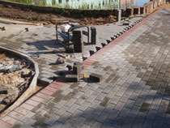

Решение
- 4*500=2000 (саж.)
- 2000*2=4000 (саж².)
- 4000*0,25=1000(саж².)
- 1000+5=1005 (саж².)
- 4000-1005=2995 (саж².)
Ответ: Осталось замостить 2995 саженей² дороги.

12. Косцы. В жаркий день 6 косцов выпили бочонок кваса за 8 часов. Нужно узнать, сколько косцов за 3 часа выпьют такой же бочонок кваса?
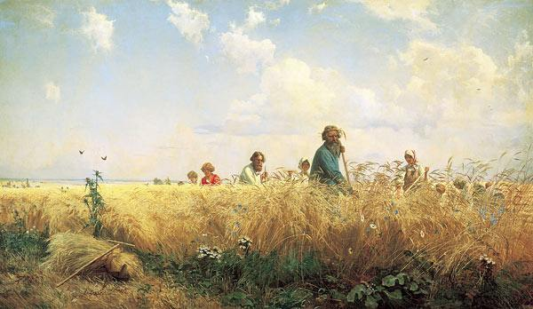

Решение:
Обозначим неизвестное количество косцов буквой х. Запишем:
- косцов 8 часов
Х косцов 3 часа
Составим пропорцию:
Х/6=8/3
3х=48
Х=16
Следовательно, 16 косцов за 3 часа выпьют такой же бочонок кваса.

13. Кому пасти овец? У пятерых крестьян-Ивана, Петра, Якова, Михаила и Герасима-было 10 овец. Не могли они найти пастуха, чтобы пасти овец, и говорит Иван остальным: «Будем, братцы, пасти овец по очереди-по столько дней, сколько каждый из нас имеет овец» По сколько дней должен каждый крестьянин пасти овец, если известно, что у Ивана в два раза меньше овец, чем у Петра, у Якова в два раза меньше, чем у Ивана; Михаил имеет овец в два раза больше, чем Яков, а Герасим-вчетверо меньше, чем Петр?
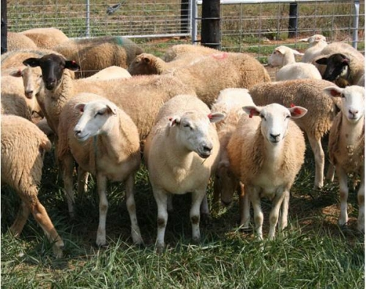
Решение
Из условия нам известно, что и у Михаила и у Ивана вдвое больше овец, чем у Якова, у Петра вдвое больше, чем у Ивана, и, значит, вчетверо больше, чем у Якова.Но тогда у Герасима столько же овец, сколько имеет их Яков. Общее число овец поэтому в 4+2+1+2+1=10 раз больше, чем число овец у Якова. Получаем, что у Якова 1 овца, тогда у Михаила и Ивана по 2 овцы, у Петра 4 и у Герасима 1 овца. Соответственно каждый из них должен пасти овец столько же дней.

14. Сколько стоит кафтан? Хозяин нанял работника на год и обещал заплатить ему 12 рублей и в придачу дать кафтан. Но тот, проработав только 7 месяцев, захотел уйти. При расчете он получил кафтан и 5 рублей денег. Сколько стоит кафтан?
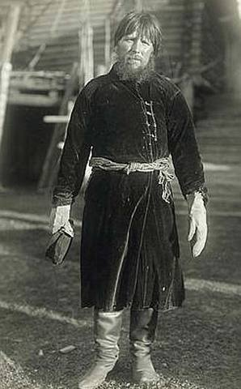
Решение:
Знаем, что работник не доработал у хозяина 5 месяцев и недополучил 7 рублей. Значит, месячная его плата в деньгах составляет 7/5 рубля, или 1 рубль 40 копеек. Плата за 7 месяцев составит 7*7/5=9 4/5 рубля, или 9 рублей 80 копеек.
Но работник за это время получил 5 рублей и кафтан. Значит, кафтан стоит 4 рубля 80 копеек.

15. «Богатство». У приезжего молодца оценили «богатство»: модный жилет с поношенным фраком в 3 алтына без полушки, но фрак в полтретья дороже жилета. Спрашивается каждой вещи цена.

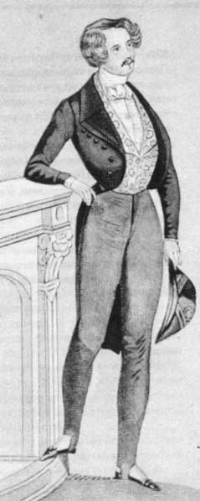

Решение:
Найдем общую цену «богатства»:
9копеек-0,25копеек=8,75 копеек
- Обозначим цену жилета буквой х, тогда цена фрака равняется 2,5х, а общая цена 8,75 копеек.
- Составим уравнение:
х+2,5х=8,75
3,5х=8,75
Х=2,5-цена жилета
Найдем цену фрака:
2,5*2,5=6,25 копеек.
Цена жилета 2,5 копейки, цена фрака 6,25 копеек.

16. №72 (из учебника Л.Ф.Никольского)
а) У одного мужика 23 овцы, а у другого на 7 больше. Сколько у них вместе овец?
б) У одного мужика 26 овец, а у другого на 5 овец меньше. Сколько у них вместе

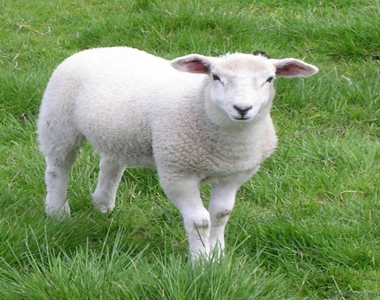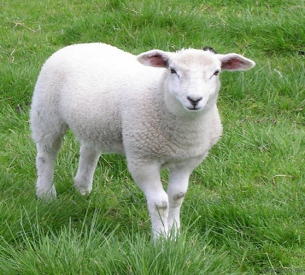
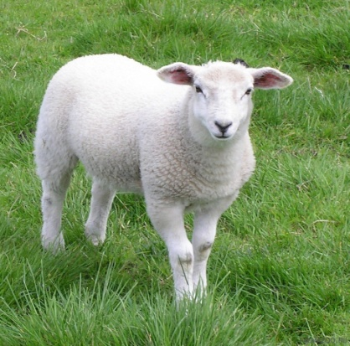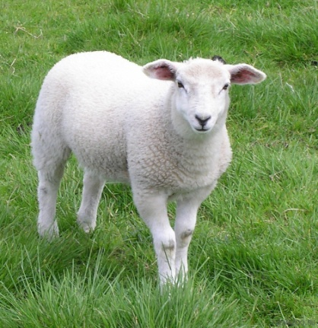

в) У двух мужиков 50 овец, а у одного 15. На сколько овец у него меньше против другого?

Ответ: а) 53 овцы
б) 47 овец
в) на 20 овец

17. Лошадь съедает воз сена за месяц, коза за два месяца, овца за три месяца.
За какое время лошадь, коза и овца вместе съедят такой же воз сена?
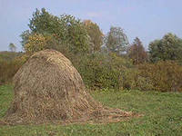

Поскольку лошадь съедает воз сена за месяц, то за год (12 месяцев) она съедает 12 возов сена. Так как коза съедает воз сена за 2 месяца, то за год она съедает 6 возов сена. И, наконец, поскольку овца съедает воз сена за 3 месяца, то за год она съедает 4 воза сена. Вместе же они за год съедят 12+6+4=22 воза сена. Тогда, один воз сена они вместе съедят за 12:22=6/11 (шесть одиннадцатых) месяца.

18. Косцы должны выкосить два луга. Начав с утра косить большой луг, они после полудня разделились: одна половина осталась на первом лугу и к вечеру его докосила, а другая перешла косить на второй луг площадью вдвое меньше первого. Сколько было косцов, если известно, что в течение следующего дня оставшуюся часть работы выполнил один косец?”

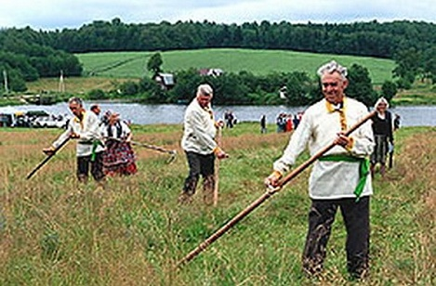

На первом лугу косцы проработали ½ дня — вся бригада и ½ дня — половина бригады, что составляет ¾ рабочего дня. На втором лугу в первый день работала ½ бригады в течение ½ дня, т. е. затрачено 1\4 рабочего дня целой бригады. Так как по площади второй луг в 2 раза меньше первого, то, для того чтобы выкосить его, вся бригада должна была бы работать 3/8 дня. Следовательно, на второй день на меньшем лугу останется 3/8-1/4=1/8 часть работы всей бригады за день. А так как эту работу выполнил один косец, значит вся бригада состояла из 8 косцов.

19. Продавец продает шапку. Стоит 10 р. Подходит покупатель, меряет и согласен взять, но у него есть только 25 р. Продавец отсылает мальчика с этими 25 р. к соседке разменять. Мальчик прибегает и отдает 10+10+5. Продавец отдает шапку и сдачу в 15 руб. Через какое то время приходит соседка и говорит, что 25 р. фальшивые, требует отдать ей деньги. Ну что делать. Продавец лезет в кассу и возвращает ей деньги. На сколько обманули продавца?

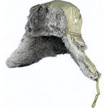

На 25 рублей, а если быть точнее, то на 15 рублей + стоимость шапки.
Продавец должен был вернуть соседу 25 рублей. Он возвращает свои 15 рублей из кошелька и 10 рублей заработанных.

